**基于移动终端的售后服务管理系统**

上门服务详细设计说明书

目录

上门服务详细设计说明书 1

1引言 2

1.1编写目的 2

1.2项目背景 2

1.3定义 3

2总体设计 3

2.1需求描述 3

2.2软件结构 5

3程序描述 6

3.1移动端主界面 6

3.1.1功能描述 6

3.1.2界面设计 6

3.2报障服务 7

3.2.1功能描述 7

3.2.2界面设计 8

3.3上门服务 10

3.3.1主界面 10

3.3.2工作信息采集 12

3.4移动端设置模块 16

3.4.1功能描述 16

3.4.2界面设计 16

3.5服务端架构 16

3.5.1对象关系映射 17

3.5.2 RESTful风格web服务 17

3.5.3对象传输 17

3.6后台服务 18

3.6.1报障管理 18

3.6.2工单管理 18

3.6.3维修员管理 19

3.6.4客户管理 20

3.6.5知识库管理 20

3.6.6考勤管理 21

3.7远程求助 21

3.7.1专家求助 21

3.7.2知识库检索 21

# 1引言

## 1.1编写目的

基于移动终端的售后服务管理系统详细设计是设计的第二个阶段，这个阶段的主要任务是在管理系统概要设计书基础上，对概要设计中产生的功能模块进行过程描述，设计功能模块的内部细节，包括具体架构和详细数据结构，为编写源代码提供必要的说明。

## 1.2项目背景

一、企业售后服务水平关乎企业生命

在目前这个强者如林的商海中，谁能够掌握住更多的客户谁就能拥有领先于其他商家的优势，而谁能预见性地满足用户的需求，谁就能赢得用户、赢得市场。因此企业售后服务就在很大程度上决定了商家的客户拥有率。企业售后不仅是企业整个系统的重要组成部分同时还是企业对外的一个窗口，更是企业展示自身实力的最佳方式。一个好的企业售后服务管理系统能够为企业的运转节约人力物力，提高售后服务的效率；同时还能够展示企业的现代化水平，向客户们传达企业对客户的重视态度，提升该企业在用户心中的影响力。

二、新型的售后服务系统正被召唤

目前很多企业售后服务管理的水平还不是很高，更有很多企业还停留在C/S的企业售后服务管理系统中，有甚者还在用原始的人工记录保存的方式，存在诸多问题和不便：售后服务需求无法及时传送至维修人员处；售后服务现场状况也不能实时的返回至厂商；维修记录和经验数据得不到积累和共享；专家资源得不到充分利用；某些远程可以解决的小问题却耗费了巨大的人力和财力成本……然而售后服务管理是所有企业必不可少的环节，需要一套稳定，高效的售后服务管理系统，能够使得厂商、客户、维修人员、专家之间进行快捷、方便、直观的交流，在极大的提高客户满意度的同时节约售后服务的成本。

三、企业管理进入移动时代

移动互联网应用在改变人们生活模式的同时，也正在改变着企业传统的商业模式。如今，已经有数不清的二维码、APP应用正在占领着人们手中的移动终端，企业应用也不例外，尤其是企业的信息化应用。移动应用正在给企业带来新的变革。移动应用的特征是全员化的，从企业的管理层到基层人员，每个人都可以通过移动终端和移动互联网紧密连接，这样一来，数据的采集和上传处理就可以实现实时化；那些拥有移动终端的人可以通过小的APP应用，直接连接后台庞大的企业管理系统，通过类似的碎片化应用来推动实时的企业管理。据统计，目前，有超过80%的企业CIO正在进行移动应用的部署。目前企业CIO在移动应用上首先关注的是通过移动终端访问重要的业务信息，而且这些业务信息必须是实时的，其中，财务部门、HR部门和客户现场服务部门等的需求最为迫切。

## 1.3定义

Mysql：数据库管理软件

Windows NT/Linux/Android：运行环境

JavaEE 7：软件架构

WildFly：JavaEE容器

eclipse：开发工具

# 2总体设计

## 2.1需求描述

本产品利用移动智能终端的感应设备、无线通信、图像处理等技术，实现售后服务人员工作过程中的现场设备状态、服务质量、客户反馈意见等关键信息要素采集，通过图像等识别（条码、二维码）快速得到设备（部件）制造信息，远程获取产品制造、质量检验、售后服务、故障解决解决方案，同时与专家连线获取专家远程技术支持，提高其工作效率和效果；客户可以通过智能终端将产品问题多方位形态快速提交到售后服务机构，售后服务机构提供远程技术支持和上门服务，降低售后服务成本；通过积累形成企业产品质量知识财富库，为产品性能改进提供决策支持依据。

本产品利用新兴IT云计算技术构建售后服务管理平台，充分发挥云计算的按需获取、低成本、高效能优势与移动应用全覆盖、及时准确优势，辅助机械制造企业售后服务标准化与平台化，解决业务协同问题的同时，实现知识共享。

本项目以张家港市分离机行业为背景组织了深入调研。目前，张家港市分离机械生产企业有70多家，占全国总数的50%，年产分离机械2万台套，占全国总生产台数的60%，年销售额在4亿元左右，占全国市场30%的份额，平均每个企业售后服务人员为8人。

## 2.2软件结构

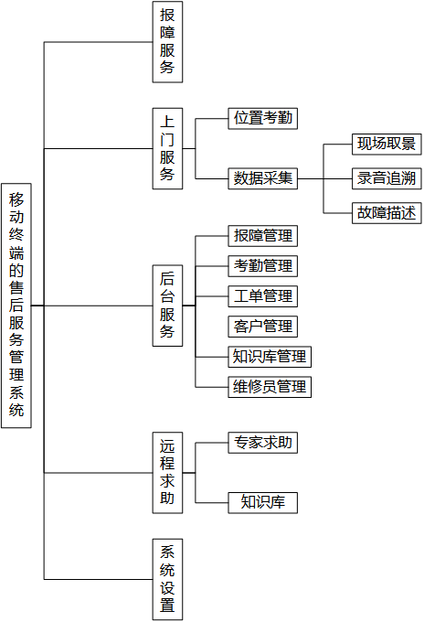

图1 软件结构

# 3程序描述

## 3.1移动端主界面

### 3.1.1功能描述

本系统是基于移动端的售后服务管理系统，移动端的应用根据用户角色的不同分为：报障服务与上门服务。分别对应客户与维修员两种类型的使用者。安装完成应用后，使用者通过点击系统程序列表中相应的图标即可开发应用。

### 3.1.2界面设计

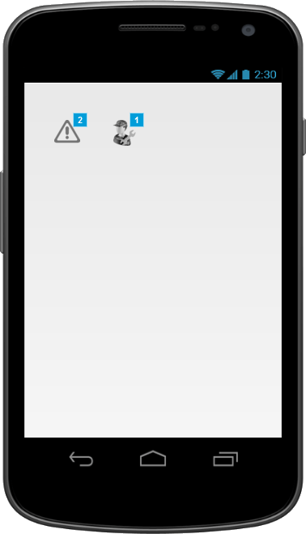

图2 移动端主界面

手机端软件操作流程图如下图。

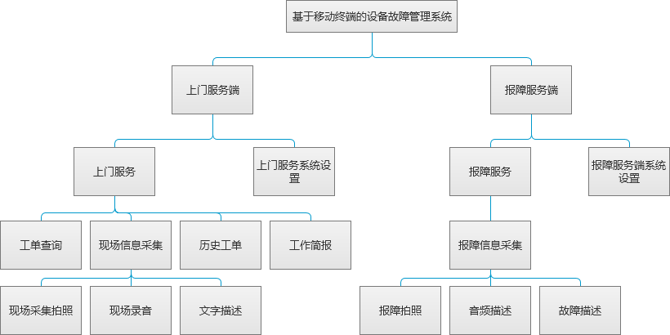

图3 软件操作流程图

## 3.2报障服务

### 3.2.1功能描述

为了简化工作流程复杂度，报障系统用于直接产生故障清单，工单系统将一个或多个故障组合成一张工单，并将该工单指派给具体的维修人员，所以报障系统是工单系统的必要条件。

报障服务的报障方式有三种： PC端报障、手机端报障。

PC端报障：售后人员可以根据实际情况，有客户信息的查询客户信息后进行报障，没有客户信息的可以直接填写故障情况（后补充客户信息），这两种方式使用了系统提供的JavaServer Faces(JSF)接口实现。

手机端报障：手机端报障使用了RESTful风格的Web服务接口实现。用户可以在手机端填报故障情况，利用移动网络或是wifi网络将故障情况提交服务器。

手机端报障的具体流程：用户打开应用，应用加载完成，主界面上面会有两个按钮，分别是：报障服务与系统设置；用户点击报障服务按钮，应用跳转到报障信息采集界面，用户选择（或输入）设备类型（对于不同的售后服务会有不同的动态字段）、输入相应的故障设备型号等设备信息、点击图像采集按钮调用移动端相机硬件取景、点击音频采集按钮采集音频资源、输入故障文字性描述（必填项），点击提交按钮，应用会调用系统给定的web服务资源将自故障单提交给后台服务处理。提交完成后，界面跳转到报障主界面，界面将显示已派工的故障与未派工的故障供用户参考。

在界面下方有四个功能按钮：首页、故障查询、历史故障、客户建议。首页：切换界面返回报障首页的功能按钮；故障查询：用户可以根据时间、设备等信息查询相应的报障情况；历史故障：用户可以选择时间段浏览历史故障清单；客户建议：通过远程提交服务将客户的建议提交给服务提供商。

### 3.2.2界面设计

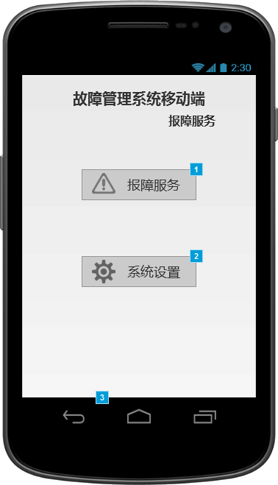

图4 移动端报障服务-1

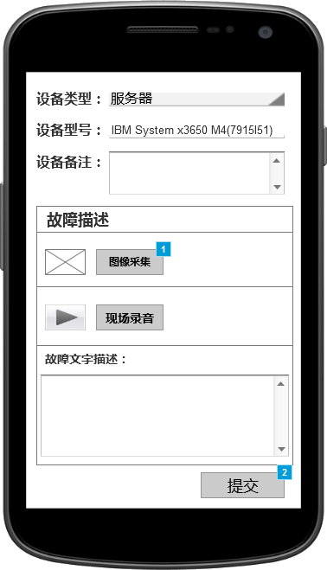

图5 报障信息采集

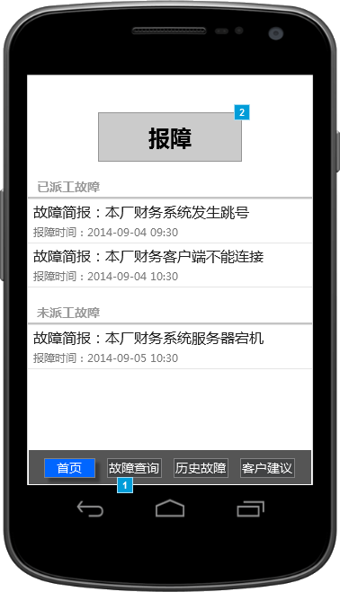

图6 移动端报障服务-2

## 3.3上门服务

### 3.3.1主界面

#### 3.3.1.1功能描述

上门服务是外出维修人员的助手应用，同时也将外出人员的位置信息反映到后台系统中，位置数据与现场数据相结合的信息为考勤系统、知识库等提供了数据支撑。

在上门服务主界面体现给外出人员的信息主要包括：待办工单、本周完成工单、本月完成工单及已接单但未完成的工单，该三类数据帮助外出人员了解自己的工作完成情况，间接的了解了自己月末考核结果，对外出人员的工作具有积极的推动作用。

该主界面需要有一个导航到现场工作采集的按钮，清晰明确的引导外出人员进入现场采集界面。

#### 3.3.1.2界面设计

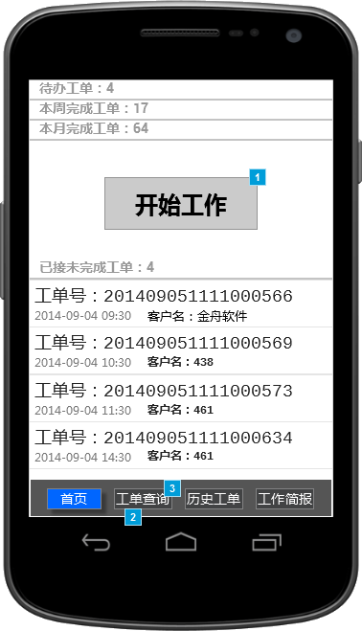

图7 上门服务-1

### 3.3.2工作信息采集

#### 3.3.2.1功能描述

工作信息采集由上门服务主界面引导进入，新建的工作必须对应一个待接收的工单或是未完成的工单。

工单号由comet streaming推送或是由web服务轮询方式主动获取形成列表供选择；工作标题是对本次工作的一个简要记录；现场故障图像记录利用手机本身的相机硬件与闪光灯进行取景拍照，取景完成的图像以略缩图的方式显示在界面上；现场故障音频追溯文件利用手机的麦克风与音频记录硬件进行采集；现场文字对本次工作解决的方法及遇到问题进行记录；工单结束标志标记了本次工作完成情况。

工作信息采集完成后，用户进行提交，该次工作将以两种方式分别保存在手机端与服务器：本地sqlite数据存储与web服务post方式的对象提交。

完成工作后，该Activity结束，程序重新回到上门服务主界面，并及时的刷新本周完成与当天完成的工作情况。

#### 3.3.2.2界面设计

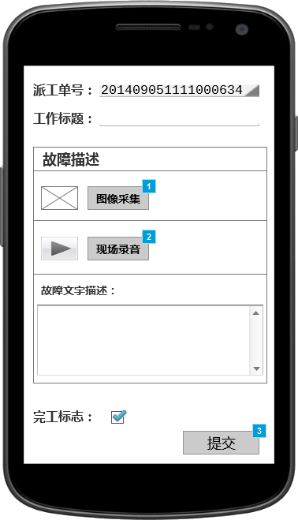

图8 上门服务现场信息采集

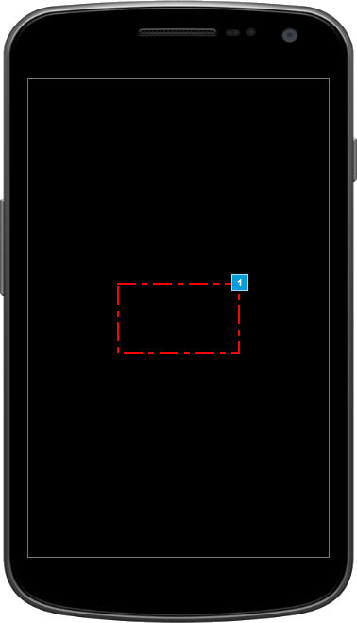

图9 图像采集

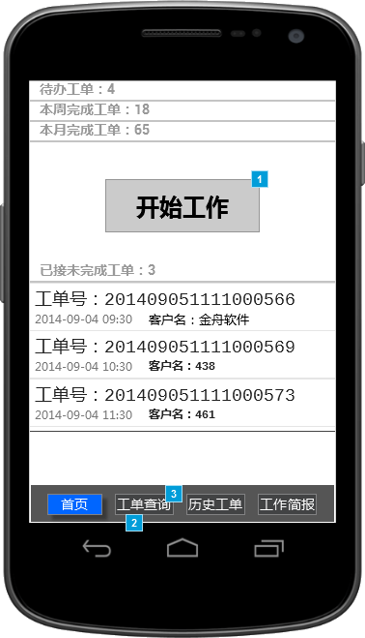

图10 上门服务-2

## 3.4移动端设置模块

### 3.4.1功能描述

### 3.4.2界面设计

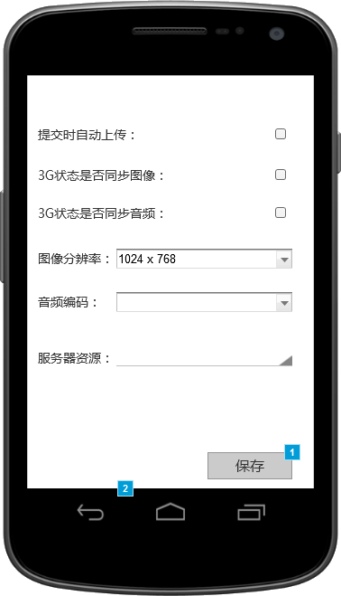

图11 系统设置

## 3.5服务端架构

服务端采用JavaEE 7平台架构，分别使用JavaEE 7平台架构中的EJB3.2、JPA2.1、JSF2.2、JAX-RS2.0、JSON1.0等技术。

### 3.5.1对象关系映射

在售后服务管理系统中，使用JPA技术将业务实体模型抽象出的一些基本要素映射为数据库结构。

该系统中的POJO实体对象有：维修人员实体、故障实体、工单实体(one-to-many)、工作实体(many-to-one)、知识实体等。这些实体将在以下各模块中详细分析。

### 3.5.2 RESTful风格web服务

本管理系统中的大量终端操作基本来自手机、数据采集来源是结构化与非结构化数据的组合。通过使用RESTful风格web服务(json传输方式)将统一数据源的异构性，例如可以将手机端的图像进行Base64编码，通过json文本方式进行传输，与工作实体中的图像文件属性进行一一对应。

RESTful风格的web服务总结了四种网络操作方式：post、delete、put、get，这四种方式分别对应了实体操作的增删改查，通过将实体的增删改查与数据库操作进行绑定就可以实现并简化手机（终端）到最终持久化数据的修改。

### 3.5.3对象传输

本系统使用json作为对象的传输媒介。数据流图如下图所示。

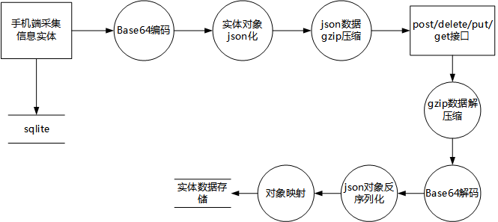

图12 对象传输数据流图

## 3.6后台服务

### 3.6.1报障管理

#### 3.6.1.1功能描述

报障数据是形成工单的前提条件，本管理系统有两个报障接口：JSF与web服务。用户可以通过PC端与手机端并发提交故障数据。一般情况下，故障与工单是一一对应关系（one-to-one），但是不排除多个故障对应一份工单的情况。

报障管理的主要功能：对报障服务得到的数据进行清洗、筛选、分级及报障客户的补充，以供工单系统调用。

#### 3.6.2.2实体设计

Malfunction(故障)实体至少包含以下属性：

private String id（标识）、private long time（报障时间）、private int importance（重要程度）、private String customer（客户标识）。private int dispatchingMark（派工标志）。@Lob@Basic(fetch = FetchType.LAZY)private String image（image列表二进制对象）、@Lob@Basic(fetch = FetchType.LAZY)private String audio（audio列表二进制对象）。

以上实体属性将为工单的形成提供必要条件。对于与工单形成的一对多关系，因为报障是一个流水式的记录，并不需要根据故障反向检索工单，所以在多端不去声明一端的对象，关系维护全部在一端（工单实体）进行，即一对多的单向关联。

### 3.6.2工单管理

#### 3.6.2.1功能描述

工单管理是基于工单实体，对故障进行规整，并指派给维修人员的过程。工单管理主要功能：组合故障清单、指定维修员、派工、撤单。

#### 3.6.2.2实体设计

考虑到关系的复杂度，并没有在实体上维护工单与工作的一对多关系，具体检索由工作实体中的工单字段检索即可。

WorkTicket(工单)实体：private String id（标识）、private String description（工单内容）、private Long startTime（派工时间）、private Long endTime（完工时间）、private int finshMark（完工标志）、private String responsible（维修员标识）、private String workTicketNumber（工单号）、private Set<Malfunction> malfunctions(故障集)。

Job(工作)实体：private String id（标识）、private String workTicketNumber（工单号）、private String jobName（工作名）、private int state（同步标志）、private String position（位置信息）、private String jobRecord（工作记录）、private long startTime（工作开始时间）、private long endTime（工作完成时间）、@Lob@Basic(fetch = FetchType.LAZY)private String image（image列表二进制对象）、@Lob@Basic(fetch = FetchType.LAZY)private String audio（audio列表二进制对象）。

### 3.6.3维修员管理

#### 3.6.3.1功能描述

维修员是上门服务人员，是售后服务的主力军，对其定义实体，可以使企业有效监督维修员上门服务的质量，对推动企业售后服务起到积极推动作用。

维修员管理的主要功能：维修员的增、删、改、查。

#### 3.6.3.2实体设计

Repairman实体记录了维修员的手机号码，后台派工与终端获取工单都是根据维修员的手机号码获取的。

Repairman实体：private String id（标识）、private String name（姓名）、private String email（电子邮件）、private String phoneNumber（手机号码）。

### 3.6.4客户管理

#### 3.6.4.1功能描述

售后服务的最终对象是客户，有效的提升客户印象、高效的记录故障都离不开一个独立的客户管理系统，因此设计客户实体是必要。基于客户实体，对客户实体进行管理的主要功能：增加、删除、修改、查询。

#### 3.6.4.2实体设计

为了降低系统复杂度，及时的推出系统占有市场，因此目前的设计上，客户与故障实体间没有many-to-many关系，使用该关系可以在两端进行反向查询：根据客户查历史故障及根据故障查询客户资料。可以在后续版本提出这种方式的实体关系，可以有效的监控客户设备的健康度，为客户设备的使用与企业的设备生产起到良性的推动作用。

Customer(客户)实体：private String id（标识）、private String customerName（客户名）、private String address（客户地址）、private String contact（主要联系人）、private String phoneNumber（主要联系人手机）。

### 3.6.5知识库管理

#### 3.6.5.1功能描述

#### 3.6.5.2实体设计

### 3.6.6考勤管理

#### 3.6.6.1功能描述

#### 3.6.6.2实体设计

## 3.7远程求助

### 3.7.1专家求助

#### 3.7.1.1功能描述

#### 3.7.1.2界面设计

### 3.7.2知识库检索

#### 3.7.2.1功能描述

#### 3.7.2.2实体设计